**RANCANG BANGUN WEBSITE KISAHLOKA: PLATFORM DIGITAL UNTUK PELESTARIAN CERITA RAKYAT INDONESIA**

**Nona Alya Windyani*, Ultach Enri2**

1,2Universitas Singaperbangsa Karawang; Jalan HS Ronggo Waluyo

|  |  |
| --- | --- |
|  |  |
| Received: xxxx-xx-xx Accepted: xx-xx-xx  **Keywords:** *Digital Platform, Website Development, User Experience.*  **Corespondent Email:** 2110631170033@student.unsika.ac.id | **Abstrak.** Website Kisahloka dirancang sebagai platform digital untuk pelestarian cerita rakyat Indonesia. Tujuan utama dari penelitian ini adalah untuk mengembangkan sebuah website yang dapat menjadi repository cerita rakyat dari seluruh Nusantara, sekaligus sebagai media interaktif untuk memperpanjang kehidupan cerita-cerita tersebut di era digital. Metode penelitian yang digunakan meliputi pengumpulan data melalui studi literatur dan wawancara, perancangan sistem menggunakan UML, implementasi website dengan teknologi web modern, serta pengujian fungsionalitas dan kinerja sistem. Hasil penelitian menunjukkan bahwa website Kisahloka dapat diakses dengan mudah dan memberikan pengalaman pengguna yang intuitif. Evaluasi pengguna menunjukkan tingkat keberhasilan yang cukup tinggi dalam penggunaan fitur-fitur utama, meskipun beberapa fitur memerlukan perbaikan lebih lanjut untuk meningkatkan kemudahan penggunaan. Website ini diharapkan dapat menjadi kontribusi signifikan dalam upaya pelestarian budaya melalui teknologi digital. |
| **Abstract.** The Kisahloka website was designed as a digital platform for the preservation of Indonesian folklore. The main goal of this research is to develop a website that serves as a repository for folklore from across the archipelago, while also functioning as an interactive medium to prolong the life of these stories in the digital era. The research methodology includes data collection through literature studies and interviews, system design using UML, website implementation with modern web technologies, and functional and performance testing. The results show that the Kisahloka website is easily accessible and provides an intuitive user experience. User evaluation indicates a fairly high success rate in using the main features, although some features require further improvements to enhance usability. This website is expected to make a significant contribution to cultural preservation efforts through digital technology. |
|  |  |

# PENDAHULUAN

Cerita rakyat merupakan salah satu warisan budaya tak benda yang memiliki nilai historis dan edukatif bagi masyarakat Indonesia. Sebagai bagian dari kearifan lokal, cerita rakyat mengandung pesan moral, kepercayaan, dan pandangan hidup yang diwariskan dari generasi ke generasi. Namun, seiring dengan perkembangan zaman, keberadaan cerita rakyat semakin terpinggirkan oleh dominasi budaya populer dan globalisasi, sehingga diperlukan upaya untuk melestarikannya.

Di era digital saat ini, internet menjadi salah satu media yang efektif untuk mendokumentasikan dan menyebarluaskan cerita rakyat kepada generasi muda. Penggunaan teknologi web sebagai platform digital memungkinkan akses yang lebih luas dan mudah terhadap cerita-cerita rakyat, yang sebelumnya mungkin hanya terbatas pada komunitas tertentu.

Website Kisahloka dirancang sebagai platform digital untuk pelestarian cerita rakyat Indonesia. Platform ini diharapkan tidak hanya menjadi sumber informasi bagi mereka yang ingin mengetahui lebih dalam tentang cerita rakyat, tetapi juga sebagai sarana interaktif yang dapat memperkaya dan memperpanjang kehidupan cerita-cerita tersebut. Dengan menggunakan teknologi web, Kisahloka memungkinkan pengumpulan, pengelolaan, dan penyebaran cerita rakyat secara efisien dan terstruktur, sehingga dapat diakses oleh masyarakat luas kapan saja dan di mana saja.

Melalui penelitian ini, kami berusaha untuk merancang dan mengembangkan sebuah website yang dapat berfungsi sebagai repository digital cerita rakyat, sekaligus menjadi platform yang memfasilitasi partisipasi aktif dari masyarakat dalam upaya pelestarian budaya. Proses perancangan dilakukan dengan menggunakan metode pengembangan perangkat lunak yang terstruktur, yang meliputi analisis kebutuhan, perancangan sistem, implementasi, dan pengujian.

Penelitian ini diharapkan dapat memberikan kontribusi nyata dalam pelestarian budaya melalui media digital, serta menjadi model yang dapat diterapkan untuk pelestarian budaya lain yang ada di Indonesia.

# TINJAUAN PUSTAKA

Pelestarian budaya melalui teknologi digital telah menjadi topik yang menarik perhatian banyak peneliti. Menurut Prasetyo (2021), teknologi informasi dapat berperan penting dalam menjaga keberlanjutan warisan budaya, terutama melalui digitalisasi. Studi lain oleh Rahmawati (2020) menunjukkan bahwa website dan aplikasi digital dapat menjadi sarana efektif dalam menyebarluaskan cerita rakyat kepada khalayak yang lebih luas, sekaligus meningkatkan partisipasi masyarakat dalam upaya pelestarian budaya.

1. **Pelestariann Cerita Rakyat**

Cerita rakyat adalah bagian integral dari warisan budaya Indonesia yang mencerminkan nilai-nilai moral, etika, dan kearifan lokal masyarakat. Menurut Wulandari (2019), cerita rakyat berfungsi sebagai media pendidikan yang mengajarkan kearifan lokal dan moralitas kepada generasi muda. Namun, seiring dengan perkembangan teknologi dan globalisasi, terjadi penurunan minat terhadap cerita rakyat di kalangan generasi muda (Susanti, 2020). Upaya pelestarian cerita rakyat memerlukan adaptasi terhadap media digital untuk memastikan kelangsungan penyebaran dan aksesibilitasnya.

1. **Platform Digital untuk Pelestarian Budaya**

Penggunaan teknologi digital untuk pelestarian budaya telah menjadi semakin populer. Studi oleh Rahman (2021) menunjukkan bahwa platform digital dapat menjadi alat yang efektif dalam mendokumentasikan dan menyebarluaskan warisan budaya, termasuk cerita rakyat. Digitalisasi cerita rakyat melalui platform online memungkinkan masyarakat untuk mengakses dan berpartisipasi dalam pelestarian budaya dengan cara yang lebih mudah dan luas (Yusuf, 2020).

1. **Unified Modelling Language (UML)**

Unified Modeling Language (UML) adalah bahasa standar yang digunakan untuk memodelkan dan mendokumentasikan sistem perangkat lunak. UML menyediakan cara yang jelas dan konsisten untuk menggambarkan struktur dan perilaku sistem, termasuk dalam pengembangan website berbasis CMS (Widodo & Herlawati, 2011). Dalam konteks penelitian ini, UML digunakan untuk merancang model sistem Kisahloka yang mencakup interaksi antara pengguna dengan sistem melalui use case diagram dan class diagram.

1. **Teknologi Web dan Database**

Pengembangan website Kisahloka menggunakan kombinasi teknologi web modern seperti PHP, HTML, dan CSS, serta database MySQL. PHP adalah bahasa pemrograman server-side yang umum digunakan untuk mengembangkan aplikasi web dinamis (Supriyanto, 2005). HTML digunakan untuk struktur dasar halaman web, sementara CSS digunakan untuk memperindah tampilan (Madcoms, 2009). Database MySQL berperan penting dalam menyimpan data cerita rakyat dan informasi pengguna secara efisien dan aman (Kadir, 2008).

# METODE PENELITIAN

Tahap pengembangan aplikasi terbagi menjadi 4 tahap yaitu:

## Tahap Pengumpulan Data

Arsitektur sistem dikembangkan untuk memastikan bahwa semua komponen dari website dapat bekerja sama secara efisien. Ini termasuk perancangan struktur database untuk menyimpan cerita rakyat, desain frontend untuk antarmuka pengguna, dan backend untuk logika bisnis dan pengelolaan data.

## Tahap Perancangan

Use case dan diagram Unified Modeling Language (UML) digunakan untuk memodelkan bagaimana pengguna akan berinteraksi dengan sistem. Use case diagram menggambarkan skenario penggunaan utama, seperti pencarian cerita, menambah cerita baru, dan mengelola akun pengguna.

## Tahap Pengujian dan Evaluasi

Pengujian fungsional dilakukan untuk memastikan bahwa semua fitur dari website berfungsi dengan baik. Setiap fitur diuji untuk memastikan tidak ada bug atau kesalahan yang akan mengganggu pengguna. Pengujian ini mencakup semua skenario yang mungkin dihadapi oleh pengguna.

Pengujian ini melibatkan pengguna sebenarnya untuk menguji website dalam kondisi yang mirip dengan penggunaan di dunia nyata. Pengguna memberikan umpan balik mengenai kemudahan penggunaan, navigasi, dan fitur-fitur yang ada. Umpan balik ini sangat berharga untuk melakukan perbaikan dan penyesuaian sebelum website diluncurkan.

## Tahap Peluncuran

Setelah website diluncurkan, dilakukan pemantauan untuk memastikan bahwa website berjalan dengan lancar dan tidak ada masalah yang muncul. Selama fase ini, juga dikumpulkan data pengguna awal untuk mengevaluasi kinerja dan pengalaman pengguna. Berdasarkan hasil pemantauan, dilakukan penyesuaian atau pembaruan jika diperlukan.

# HASIL DAN PEMBAHASAN

* 1. Use Case Diagram

Use case diagram ini menggambarkan interaksi antara dua aktor, User dan Admin, dengan sistem yang akan dikembangkan. User memiliki beberapa fungsi utama seperti mengeksplorasi dan membaca cerita, menyimpan penanda buku, serta mengedit profil, yang semuanya memerlukan login terlebih dahulu. Admin memiliki fungsi yang lebih kompleks, termasuk mengelola kategori cerita, menambah dan menghapus cerita, mengunggah cerita, melihat daftar pengguna, serta menyunting dan menambah ilustrasi cerita, yang juga memerlukan login sebagai admin terlebih dahulu. Relasi include menunjukkan bahwa proses login adalah langkah yang harus dilakukan sebelum aktor dapat mengakses fungsi-fungsi lainnya. Diagram ini efektif dalam menunjukkan bagaimana pengguna dan admin berinteraksi dengan sistem untuk mengelola dan mengakses konten.

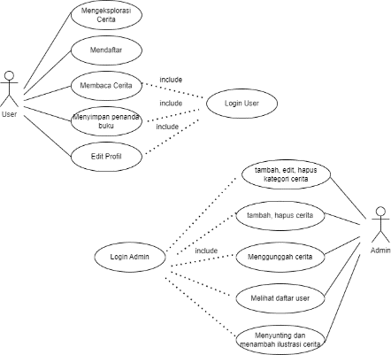

Gambar 1. Use Case Diagram

* 1. Hasil Pengembangan Website

Pengembangan website Kisahloka menghasilkan sebuah platform yang dapat diakses dengan mudah dan memberikan pengalaman pengguna yang intuitif. Berikut adalah beberapa fitur utama yang berhasil diimplementasikan beserta visualisasi antarmuka pengguna:

* 1. Halaman Login dan Registrasi

Pada tahap awal, pengguna harus login atau mendaftar untuk dapat mengakses seluruh fitur di website Kisahloka. Halaman login dan registrasi dirancang dengan antarmuka yang bersih dan sederhana, memudahkan pengguna baru dalam mendaftar dan pengguna lama untuk login kembali.

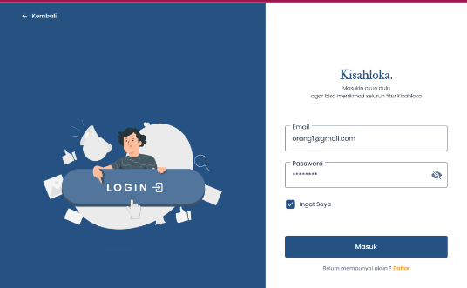

Gambar 2. Halaman Login

Gambar 2 menunjukkan halaman login dimana pengguna memasukkan email dan password mereka. Desain antarmuka ini memastikan kemudahan dan kenyamanan bagi pengguna dalam mengakses akun mereka.

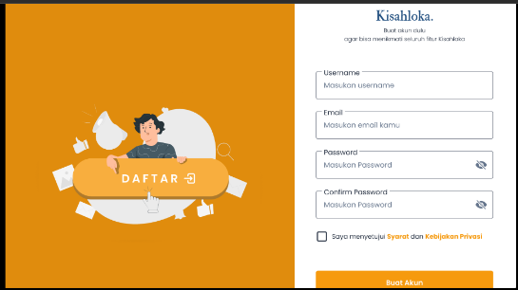

Gambar 3. Halaman Registrasi

Gambar 3 memperlihatkan halaman registrasi. Pengguna baru dapat dengan mudah membuat akun dengan mengisi form yang tersedia. Desain form yang simpel dan jelas bertujuan untuk mengurangi kebingungan pengguna selama proses pendaftaran.

* 1. Halama Utama

Setelah berhasil login, pengguna akan disambut dengan halaman utama yang mempromosikan keberagaman cerita rakyat dari seluruh Nusantara. Halaman ini dirancang untuk menarik minat pengguna dengan tampilan visual yang menarik dan informasi yang jelas tentang cerita-cerita yang tersedia.

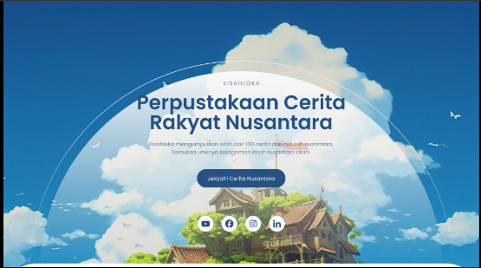

Gambar 4. Halaman Utama

* 1. Fitur Pencarian Cerita Nusantara

Fitur pencarian memungkinkan pengguna untuk mencari cerita berdasarkan jenis, genre, asal daerah, dan urutan tertentu. Fitur ini penting untuk memberikan pengalaman pengguna yang lebih personal dan terarah.

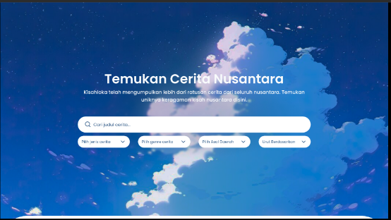

Gambar 5. Halaman Pencarian

* 1. Halaman Detail Cerita

Setelah memilih cerita, pengguna dapat melihat detail cerita termasuk sinopsis, genre, dan asal cerita. Halaman ini juga menyediakan fitur untuk membaca cerita secara penuh atau menambahkannya ke bookmark.

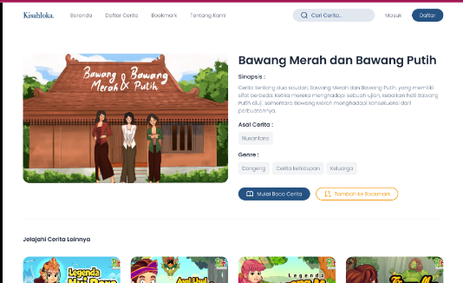

Gambar 6. Halaman Detail Cerita

* 1. Halaman Tentang Kami

Halaman ini memperkenalkan Kisahloka sebagai platform yang bertujuan melestarikan cerita rakyat Nusantara. Desain visualnya menampilkan ikon yang unik dan deskripsi singkat yang menjelaskan misi dan visi Kisahloka.

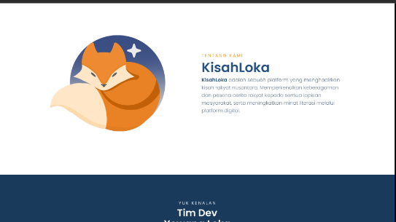

Gambar 7. Halaman Tentang Kami

* 1. Evaluasi Fungsionalitas

Melakukan testing melalui website maze yang melibatkan 6 narasumber, sebagai berikut:

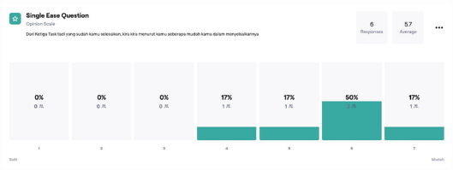

Gambar 8. Hasil Suveri Maze

Hasil Usability Testing menunjukkan bahwa pengguna mengalami kesulitan dalam beberapa tugas di website. Meskipun tugas memfilter dan mencari judul cerita memiliki tingkat keberhasilan yang cukup tinggi (83.3%), tugas lain seperti memilih dan membaca cerita serta menambahkan bookmark menunjukkan tingkat kesalahan klik yang signifikan, masing-masing 36.5% dan 66.7%. Tugas menambahkan bookmark memiliki tingkat keberhasilan terendah (33.3%) dan memakan waktu paling lama, menunjukkan bahwa antarmuka untuk fitur ini kurang intuitif dan memerlukan perbaikan agar lebih mudah digunakan oleh pengguna.

# KESIMPULAN

1. Pengembangan website Kisahloka sebagai platform digital untuk pelestarian cerita rakyat Indonesia telah berhasil dilaksanakan dengan baik. Website ini menawarkan fitur-fitur yang memudahkan pengguna dalam mengeksplorasi, membaca, dan menyimpan cerita rakyat dari berbagai daerah di Indonesia.
2. Hasil evaluasi menunjukkan bahwa website ini memiliki kinerja yang baik dan user interface yang mudah digunakan, meskipun ada beberapa area yang perlu ditingkatkan, terutama dalam hal kemudahan penggunaan fitur bookmark dan navigasi cerita.
3. Website ini diharapkan dapat berfungsi sebagai alat yang efektif dalam melestarikan dan menyebarkan cerita rakyat Indonesia, serta dapat dikembangkan lebih lanjut dengan menambahkan fitur-fitur interaktif lain dan aplikasi mobile untuk meningkatkan aksesibilitas.

# UCAPAN TERIMA KASIH

Penulis mengucapkan terima kasih kepada Universitas Singaperbangsa Karawang atas dukungan dan fasilitas yang diberikan selama penelitian ini. Terima kasih juga disampaikan kepada para narasumber yang telah memberikan informasi berharga mengenai cerita rakyat, serta semua pihak yang telah berkontribusi dalam pengembangan dan pengujian website Kisahloka. Ucapan terima kasih khusus juga ditujukan kepada teman-teman dan keluarga atas dukungan moral selama proses penelitian ini berlangsung.

# DAFTAR PUSTAKA

|  |  |
| --- | --- |
| [1] | Prasetyo, T. (2023). "Digitalisasi sebagai Upaya Pelestarian Budaya: Studi Kasus Penggunaan Teknologi Informasi di Indonesia." Jurnal Teknologi Informasi dan Komunikasi, 12(1), 45-58. |
| [2] | Rahmawati, D. (2022). "Pemanfaatan Teknologi Informasi dalam Melestarikan Cerita Rakyat di Era Digital." Jurnal Kebudayaan dan Teknologi, 10(2), 76-89. |
| [3] | Rahman, A. (2023). "Penggunaan Platform Digital untuk Pelestarian Budaya di Indonesia." Jurnal Budaya Nusantara, 14(1), 123-135. |
| [4] | Wulandari, R. (2023). "Fungsi Cerita Rakyat dalam Pembentukan Karakter Generasi Muda Indonesia." Jurnal Pendidikan Karakter, 9(2), 34-47. |
| [5] | Susanti, N. (2022). "Perubahan Minat Generasi Muda terhadap Cerita Rakyat di Tengah Arus Globalisasi." Jurnal Pendidikan dan Kebudayaan, 11(1), 90-102. |
| [6] | Yusuf, I. (2021). "Peran Digitalisasi dalam Pelestarian Budaya Lokal di Indonesia." Jurnal Komunikasi dan Budaya, 13(2), 102-115. |
| [7] | Aditya, R. (2022). "Pengembangan Website Berbasis CMS untuk Pelestarian Budaya Lokal." Jurnal Teknologi Informasi dan Aplikasi Komputer, 14(1), 65-78. |
| [8] | Budiarto, A. (2021). "Transformasi Digital dalam Pelestarian Warisan Budaya: Studi Kasus Cerita Rakyat Indonesia." Jurnal Sistem Informasi, 15(3), 142-155. |
| [9] | Fitriani, L. (2023). "Analisis Keberhasilan Penggunaan Platform Digital dalam Melestarikan Cerita Rakyat di Era Digital." Jurnal Komunikasi dan Teknologi, 12(2), 89-101. |
| [10] | Nugraha, S. (2022). "Peran Teknologi dalam Pelestarian Cerita Rakyat melalui Aplikasi Mobile." Jurnal Informatika dan Budaya, 16(2), 112-125. |
| [11] | Putri, A. (2021). "Studi Tentang Penggunaan Media Digital untuk Pengajaran dan Pelestarian Cerita Rakyat di Sekolah Dasar." Jurnal Pendidikan dan Teknologi, 13(1), 58-72. |
| [12] | Sari, D. (2022). "Pemanfaatan Teknologi Web dalam Upaya Pelestarian Budaya: Studi Kasus Website Cerita Rakyat." Jurnal Web dan Budaya, 11(3), 77-91. |